Лекция 5

АНАЛИЗ ПРИЧИН И УСЛОВИЙ, СПОСОБСТВУЮЩИХ РАЗВИТИЮ ПОЖАРА НА ПРОИЗВОДСТВЕ, МЕРОПРИЯТИЯ ПРОТИВОПОЖАРНОЙ ЗАЩИТЫ

Способы защиты технологического оборудования

Введение
Определение опасных факторов пожара как факторов, воздействие которых приводит к травме, отравлению или гибели человека, а также к материальному ущербу, вы найдете в следующих ГОСТах: ГОСТ 12.1.033 – 81. «ССБТ. Пожарная безопасность. Термины и определения»; ГОСТ 12.1.004 – 91. «ССБТ. Пожарная безопасность. Общие требования».
Из них вы узнаете, что относится к опасным факторам пожара.
Опасные факторы пожара воздействуют на людей, технологическое оборудование, сооружения и окружающую среду.
К опасным факторам пожара следует отнести, прежде всего, тепловое воздействие.
К чему может привести тепловое воздействие пожара?
В результате передачи тепла от очага пожара повышается температура конструкций и содержимого технологического оборудования.
Конструктивные элементы теряют прочность.
Внутри технологического оборудования возникают опасные повышения температуры, что приводит к повышению давления. А это уже создает угрозу взрыва.
Тепловой удар – типичная причина гибели людей на пожаре.
К опасным факторам пожара следует отнести и механические воздействия, которые связаны с обрушением несущих конструкций, потерявших огнестойкость, разрушением аппаратов и трубопроводов в результате повышения в них внутреннего давления, а также взрывами внутри технологического оборудования, в производственных помещениях, на открытых площадках, где размещается технологическое оборудование.
Максимальные разрушения на производстве связаны именно со взрывами. Именно такого рода разрушения нередко сопровождаются человеческими жертвами.
К опасным факторам пожара следует отнести и химическое воздействие, сопровождающееся задымлением и выделением токсичных продуктов горения.
Токсичные продукты горения оказывают воздействие не только на организм человека, но и на технологическое оборудование, на приборы контроля и управления.
Сегодня мы рассмотрим вопросы по защите технологического оборудования от возможных аварийных ситуаций, а если правильнее сказать, как защитить технологическое оборудование и не допустить возникновения взрыва или пожара.

Рассматриваемые вопросы:
Вопросы:
- Авария на технологическом оборудовании, как одна из причин возникновения пожара. Аварийное отключение аппаратов и трубопроводов.
- Защитные устройства, ограничивающие растекание горючих жидкостей при аварии.
- Способы защиты технологического оборудования от разрушения при взрыве:
  - мембранные предохранительные клапаны, их устройство, принцип действия.
- Системы мгновенного подавления химической реакции взрыва (активные методы защиты аппаратов от взрывов).
Вопрос 1. Авария на технологическом оборудовании, как одна из причин возникновения пожара. Аварийное отключение аппаратов и трубопроводов.
Несмотря на наличие технических мер защиты, и наличия контроля над состоянием технологического оборудования всё же повреждения могут иметь место.
И причины для них могут быть самые разнообразные.
При авариях и повреждениях аппаратов и трубопроводов с горючими жидкостями они растекаются по территории объекта, по полу производственных помещений, стекают из верхних этажей в нижележащие этажи, с площадки на площадку этажерок, затекают в приямки, траншеи, каналы и т.д.
Подобного рода опасность можно снизить за счет использования технических средств, позволяющих быстро отключать поврежденные участки и тем самым снижать количество выходящих наружу веществ, а также за счет устройства различного рода препятствий, ограничивающих свободное растекание жидкости.
Существуют различные стандарты по обеспечению пожарной безопасности. Например, ГОСТ представленный на слайде. ГОСТ 12.3.047-98 «Пожарная безопасность технологических процессов. Общие требования. Методы контроля».
Настоящий ГОСТ устанавливает общие требования пожарной безопасности к технологическим процессам различного назначения при их проектировании, при их строительстве, реконструкции, вводе в эксплуатацию, эксплуатации и прекращении эксплуатации.
А также, при разработке и изменении норм технологического проектирования и других нормативных документов, регламентирующих мероприятия по обеспечению пожарной безопасности на производственных объектах и при разработке технологических частей проектов, технологических регламентов.
Подобные мероприятия, то есть ГОСТы, регламенты, направлены на защиту технологического оборудования, чтобы предупредить аварию на технологическом оборудовании, как одной из причин возникновения пожара.
Существуют еще и ведомственные правила пожарной безопасности
ПБ 09-540-03 «Общие правила взрывобезопасности для взрывопожароопасных химических, нефтехимических и нефтеперерабатывающих производств», которые устанавливают требования, направленные на обеспечение промышленной безопасности и предупреждение аварий.
Ведомственные, это значит правила которые принадлежат не государству на прямую, а предприятию которое разработало эти правила.
Своевременность и быстрота принимаемых мер по локализации повреждения зависят от возможностей быстрого обнаружения факта и места повреждения, а также от наличия устройств и приспособлений, позволяющих быстро прекратить поступление горючего вещества к месту аварии.
Повреждения на том или ином участке технологического процесса обнаруживается автоматическими приборами, которые контролируют резкое отклонение процесса от заданных параметров.
С5. Так, например, повреждение трубопровода или аппарата можно установить:
- по резкому снижению давления (при повреждении образовалась трещина или отверстие в трубе, давление естественно упало, это обнаружил датчик);
- по увеличению скорости движения продукта (аналогично из-за пробоины газ потечет быстрее);
- по резкому увеличению расхода продукта в линии;
- по нарастанию концентрации горючих паров или газов в воздухе сверх допускаемых величин, если имеются в наличии стационарные газоанализаторы или другие контролирующие приборы.
Выявленные места повреждений быстро отключают с помощью задвижек ручного и дистанционного действия, а также автоматического действия задвижками, отсекателями потока, обратными клапанами и т.п.
Большое значение имеет хорошо продуманное расположение отключающих устройств и выбор способа приведения их в действие.
Этому вопросу уделяют серьезное внимание при разработке планов ликвидации аварий на технологической установке и на предприятии в целом (ПБ 09-540-03, раздел II, п. 2.8.; раздел VI, п.п. 6.1.6-6.1.8).
Для каждой установки составляется подробная схема основных коммуникаций. На схеме указываются (отмечаются) все места, где расположены задвижки, рубильники и другие отключающие устройства, предназначенные для ликвидации аварии. Отключающие устройства пронумеровываются, чтобы знать очередность их использования. (ПБ 09-540-03, раздел III. Требования к обеспечению взрывобезопасности объекта; раздел VI. Системы контроля, управления, сигнализации и противоаварийной автоматической защиты технологических процессов).
На вводах трубопроводов с горючими сжатыми и сжиженными газами в помещения обязательно устанавливают запорную арматуру с дистанционным управлением, а на вводах трубопроводов для ЛВЖ и ГЖ при диаметре труб более 400 м устанавливают арматуру с дистанционным управлением, при меньшем диаметре – может быть ручное управление задвижками.
На внутренних обвязочных трубопроводах количество и размещение запорной арматуры выбирают с таким расчетом, чтобы обеспечивать возможность надежного отключения каждого отдельного агрегата или аппарата.
Необходимость применения дистанционного управления запорной арматуры или применение автоматически действующих отключающих устройств определяют исходя из условий технологического процесса и его пожаровзрывоопасности.
Если дистанционное управление размещают в производственном помещении или на открытой этажерке и площадке, то его необходимо дублировать из безопасного места.
Контрольно-измерительные приборы, фиксирующие снижение или увеличение давления в системе ниже или выше установленной величины, должны обеспечивать автоматическую остановку насосов или компрессоров.
Это снизит количество выходящего наружу продукта за тот период времени, пока выявляется место аварии и производится отключение поврежденного участка. Повторное включение насоса или компрессора до выяснения и устранения причин его остановки может привести к тяжелым последствиям.
В некоторых случаях для отключения при аварии аппаратов и трубопроводов используют автоматически действующие задвижки и отсекатели потока. Импульсом для их срабатывания является также резкое снижение давления или увеличение скорости движения продукта в трубопроводе.
Автоматическое перекрытие газовых линий осуществляют также кранами с пневмоприводом. Это устройство весьма компактно и надежно.
Скоростные клапаны-прерыватели предотвращают излив жидкости или выход газа при аварии линии только со стороны источника подачи продукта, т.е. они не дают жидкости или газу выходить через поврежденный участок в направлении их нормальной подачи. Но эти клапаны не защищают от излива продукта через поврежденный участок со стороны потребителя, т.е. обратного потока продукта.
Для защиты от обратного потока жидкости или газа при повреждении линии применяют обратные клапаны. Обратные клапаны могут быть поворотными (захлопки), шаровыми т.п.
Клапаны-прерыватели и обратные клапаны чаще всего устанавливают на наполнительных и расходных линиях сжиженного газа. Количество защитных приборов на каждой линии определяют исходя из местных условий.
При отсутствии автоматических устройств, ограничивающих выход жидкости наружу из поврежденного трубопровода или аппарата, и при невозможности использования задвижек ручного действия прибегают к созданию противодавления путем подачи к месту повреждения какого-либо негорючего вещества (воды, негорючего газа и т.п.).
Так, например, при аварии трубопровода с горючей жидкостью или сжиженным газом можно подключиться к нему до места или после места повреждения и закачивать воду, создавая давление несколько больше рабочего давления горючей жидкости. В этом случае, вода оттеснит горючую жидкость, и сама будет выходить через повреждение.
При повреждении нижней части корпуса емкостей, резервуаров или аппаратов с горючими жидкостями, которые легче воды или не растворимы в ней, в аппараты интенсивно закачивают воду, повышая уровень продукта выше места повреждения и т.д.
Помимо средств аварийной защиты, рассмотренных выше, могут быть использованы более совершенные и сложные комплексные системы противоаварийной защиты.
Вопрос 2. Защитные устройства, ограничивающие растекание горючих жидкостей при аварии.
Защита аппаратов от распространения пожара осуществляется по двум основным направлениям: от растекания при аварийном истечении огнеопасных жидкостей; и от разрушения при взрыве.
Защиту от разрушения при взрыве мы рассмотрим с вами в следующем вопросе. А сейчас рассмотрим, какие защитные мероприятия и защитные устройства необходимо применять для ограничения растекания горючих жидкостей при возникновении аварийной ситуации.
Защита от растекания.
Локализация аварии и пожара в технологических процессах с применением ЛВЖ и ГЖ зависит от решения по предупреждению аварийного истечения огнеопасных жидкостей из поврежденного технологического оборудования и предупреждению растекания излившейся части жидкости.
Предупреждение или уменьшение аварийного истечения жидкостей из поврежденных аппаратов и трубопроводов обеспечивается установкой в определенных точках технологической схемы необходимого количества устройств, с помощью которых можно оперативно прекратить или уменьшить выход горючих веществ наружу.
Чаще всего для этой цели используют запорные задвижки ручного действия или с дистанционным пуском, с автоматическим приводом, а также другие специальные устройства такие, как скоростные отсекатели потока, обратные клапаны, мембранные клапаны и т.п.
Введение в действие этих устройств часто сопровождается с автоматическим отключением перекачивающих насосов.
Предупреждение растекания излившейся жидкости обеспечивают устройством на пути ее движения различных преград. Это устройство обвалований, стенок, бортиков, порогов, лотков и т. п.
Обвалование устраивают вокруг отдельно стоящих наземных или полуподземных резервуаров или группы резервуаров, а также вокруг электродегидраторов, отстойников и других аппаратов емкостного типа с ЛВЖ и ГЖ или сжиженными газами.
Его устраивают в виде сплошного земляного вала с расчетной высотой и шириной или сплошной стенки из негорючих материалов.
Кроме этого предусматривают мероприятия против растекания жидкости, которые сводятся к устройству перемычек, порогов, валов, стенок, бортиков и дренажей.
Запишите сами какие методы используют.
Слайд 14. Вопрос 3. Способы защиты технологического оборудования от разрушения при взрыве:
  - мембранные предохранительные клапаны, их устройство, принцип действия.
Защита аппаратов от разрушения при взрыве.
Масштабы возможных разрушений при взрыве аппарата зависят от многих факторов, основными из которых являются химические свойства вещества, концентрация его в смеси с воздухом, объем аппарата, давление и температура смеси до взрыва.
Характерным и главным признаком взрыва является быстрое нарастание давления, образование в локальной зоне повышенного давления, распространение в окружающую среду взрывной волны.
И именно быстро нарастающее давление внутри аппарата является основным показателем, разрушающим аппарат при взрыве.
Комплекс методов и средств защиты технологического оборудования должен включать (в последовательности от стадии возникновения горения, то есть если 1 не поможет, то второе):
- предотвращение образования и воспламенения горючей смеси внутри технологического оборудования;
- подавление возникшего внутри оборудования загорания в начальной стадии;
- применение прочного оборудования, способного выдержать полное давление взрыва;
- применение устройств для безопасного сброса взрыва (взрывные клапаны и предохранительные мембраны);
- применение внешних ограждений для защиты окружающего пространства от поражающего воздействия взрывной волны и разлетающихся осколков.

Для выбора требуемой прочности оборудования, способного выдержать полное давление взрыва, необходимо, прежде всего, определить максимальное давление взрыва. Это можно сделать расчетным путем.
Давление при взрыве парогазовоздушной смеси можно рассчитать по следующей формуле:
Р_{взр} = Р_{раб} (Т_{взр}/Т_{нач})∙(m/n)∙z, где
n - количество смеси в молях до взрыва;
m - количество смеси в молях после взрыва;
z - коэффициент сжимаемости реальных газов.
Температуру продуктов горения при взрыве Т_{взр} можно взять из справочников.
Защиту аппаратов от разрушения при взрыве осуществляют путем создания условий для своевременного стравливания из них образующихся продуктов сгорания.
Слайд 17. Для этой цели не могут быть использованы предохранительные клапаны, которые эффективны для защиты аппаратов от избыточного давления, образующегося при нарушениях технологического процесса производства.
Причина этого кроется в значительной разнице скоростей приращения давления при нарушении работы аппаратов и взрыве.
Предохранительные клапаны имеют недопустимо большую инерционность срабатывания и малое, для стравливания продуктов взрыва, живое сечение.
В связи с этим для того, чтобы в аппарате, где возможен взрыв, не образовалось давление выше пробного (расчетного), аппарат защищают взрывными предохранительными клапанами мембранного типа (взрывными мембранами) или в виде шарнирно-откидных дверец.
Рис. Предохранительный клапан с шарнирно-откидной дверцей.
а)- до взрыва или перед нарастанием взрывного давления; б)- после взрыва; 1-рама клапана; 2-дверца (клапан); 3-противовес; 4-упор для фиксации клапана в исходном положении.
Взрывные клапаны с шарнирно-откидными дверцами применяют для защиты трубчатых печей, топок котлов, газогенераторов и других аппаратов. Герметичность ее обеспечивается прижатием под действием собственного веса и противовеса. При нарастании взрывного давления в аппарате дверца клапана откидывается на шарнире и, выпустив избыточное давление, вновь закрывает выпускное отверстие.
Но, наиболее широкое распространение в технологии получили взрывные мембраны.
Ими, в частности, защищают центробежные распылительные сушилки, используемые при производстве сухого молока и кормовых дрожжей. Ими защищают ацетиленовые генераторы и ацетиленопроводы при производстве ацетилена. Магистральные линии рекуперационных станций, электрические и рукавные фильтры пылеулавливающих систем и другие аппараты.
Слайд 18 Представлена мембрана.
Слайд 19. По характеру разрушения различают разрывные, срезные, ломающиеся, хлопающие, выщелкивающие и отрывные взрывные мембраны.
Слайд 20. Разрывные мембраны при срабатывании разрываются, поэтому их чаще изготавливают в виде тонкой пластины, плоской или вогнутой, из пластинчатых металлов (алюминия, никеля, меди, латуни или других).

мембрана

зажимные кольца

Р
Слайд 22. Хлопающие мембраны имеют форму сферического купола, выпуклая сторона которого обращена к зоне повышенного давления (внутрь защищаемого аппарата). Когда в аппарате повышается давление сверх критического давления, купол мембраны теряет устойчивость и выворачивается в обратную сторону. При этом она сталкивается с крестообразным ножом и разрезается. Хлопающие мембраны изготавливают из тонколистового проката пластинчатых материалов.
Слайд 23. Ломающиеся мембраны при срабатывании ломаются и поэтому изготавливают из хрупких материалов (чугуна, графита, эбонита, стекла и др.).
Срабатыванию этих мембран не предшествуют заметные пластические деформации, поэтому они являются наименее инерционными. Они хорошо работают в условиях динамических, пульсирующих и знакопеременных нагрузок. Изготавливаются они обычно путем токарной обработки, поэтому толщина, а значит и давление срабатывания может задаваться в процессе изготовления, что невозможно при изготовлении мембран из стандартного тонколистового проката.
Наиболее распространены ломающиеся мембраны из чугуна с выточкой.
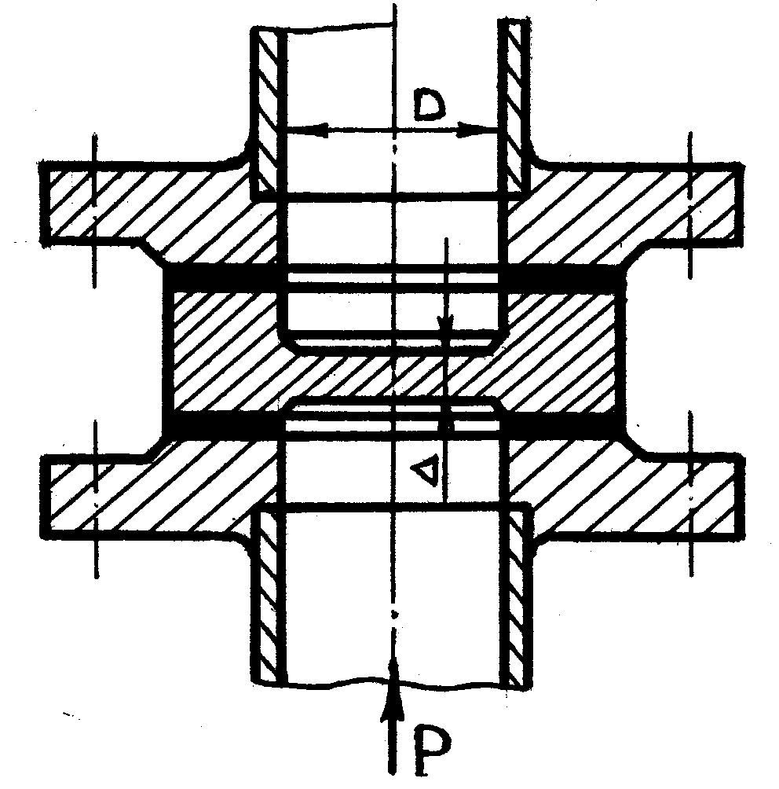

Слайд 24. Срезные мембраны отличаются механизмом разрушения. Они не разрываются, а срезаются по периметру острой кромки прижимного кольца. Мембрана изготавливается из мягких материалов и имеет утолщение по всей рабочей части, чтобы максимально снизить деформации изгиба, и тогда работать мембрана будет только на срез.
Главный недостаток этих мембран в том, что давление срабатывания зависит не только от механических свойств материала мембран, но и от состояния режущих кромок деталей узла.
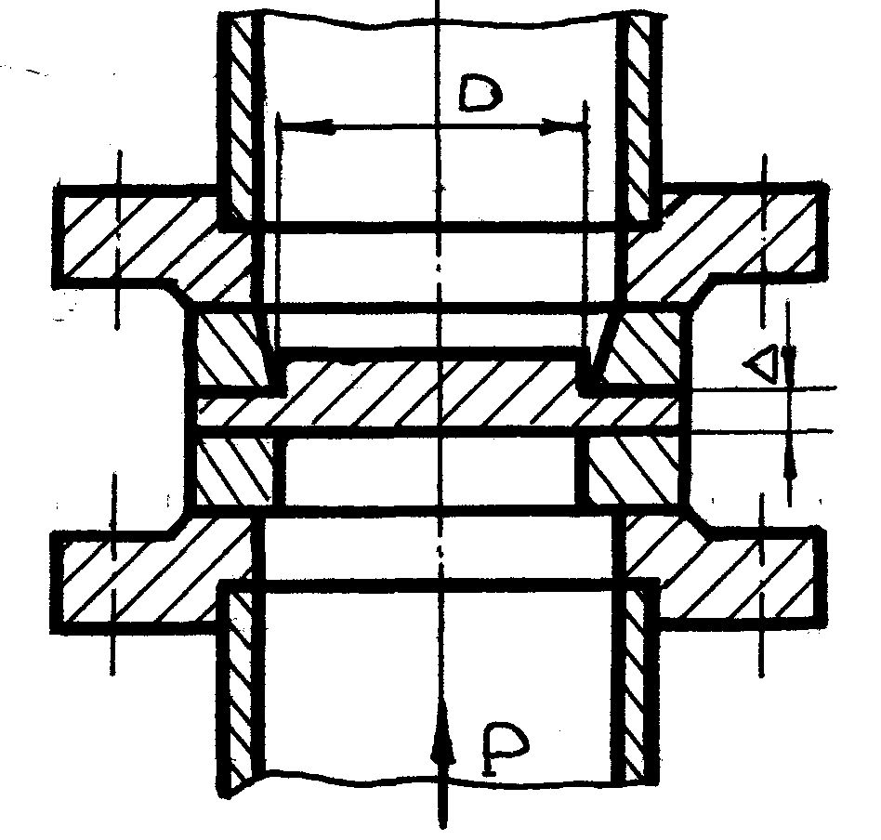
Выщелкивающие мембраны применяют в тех случаях, когда разрывные и срезные мембраны из-за малой их толщины допускают ложные срабатывания. Выщелкивающие мембраны чаще изготовляют из пластмасс, они имеют выпуклую форму, их крепят в специальном гнезде (кольцевой выточке) с помощью мягкого припоя или замазки. При срабатывании выщелкивающие мембраны выбиваются из гнезда, полностью освобождая живое сечение стравливающего патрубка. После срабатывания выщелкивающие мембраны вновь могут быть использованы (они многоразового действия).
Отрывные мембраны применяют для защиты аппаратов с большим рабочим давлением (змеевиковые реакторы производства полиэтилена Р_{раб}=150-200МПа (1500-2000 атм), колонны синтеза производства карбамида из аммиака Р_{раб}=20МПа (200 атм) и т.п.). Такие мембраны имеют вид колпачка, отлитого заодно с фланцами для крепления, и имеют ослабленное сечение, по которому и происходит ее отрыв при срабатывании.
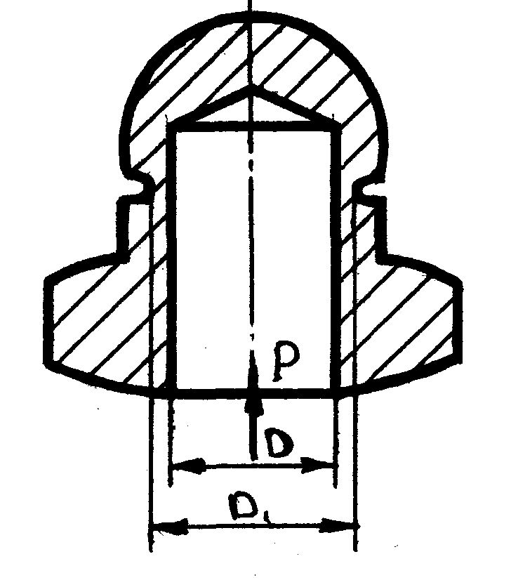

Основные размеры разрывных мембран (диаметр и толщина), общую их площадь и количество определяют расчетом.
Мембранные клапаны, как правило, размещают: у аппаратов – в верхней части; у трубопроводов и воздуховодов – на поворотах и тупиках.
Место установки должно учитывать безопасность людей и пожарную безопасность: стравливаемые высоконагретые продукты взрыва должны быть направлены в сторону от людей и горючих веществ.
Материал мембран подбирают не только с учетом характера изменения нагрузок на мембрану, но и химической активности среды в защищаемом аппарате или трубопроводе.
Аппараты после срабатывания взрывных мембран немедленно останавливают, все трубопроводы перекрывают. Пуск их в работу разрешается только после выяснения и устранения причин, вызывающих срабатывание мембран, и замены разрушенных мембран.

Слайд 27. Вопрос 4. Системы мгновенного подавления химической реакции взрыва (активные методы защиты аппаратов от взрывов).
Несмотря на распространенность системы защиты аппаратов от разрушения при взрыве, ее нельзя назвать достаточно прогрессивной, так как в этом случае не предотвращается взрыв.
Второй способ защиты аппаратов от разрушения более активен.
Он заключается в подавлении начавшейся химической реакции взрыва, т.е. взрывное горение прекращается до того, как давление повысится до опасного предела.
Известно, что скорость достижения максимального давления при взрыве углеводородных смесей достигает 50-100м/с без учета периода индукции. (Периодом индукции называют промежуток времени, в течение которого происходит саморазогревание до воспламенения)
Нарастание давления от начала его появления до 1 атм длится 10-20 м/с. В дальнейшем скорость нарастания давления быстро возрастает.
Если уловить первоначальный момент нарастания давления, химическую реакцию можно затормозить и погасить быстрым введением какого-либо инертного вещества.
В общем виде система подавления взрыва состоит из чувствительного элемента, улавливающего повышение давления в аппарате и подавляющего взрыв устройства.
В качестве датчиков могут использоваться датчики, настроенные на улавливание определенной величины давления, скорости нарастания давления, или ионизационные, фиксирующие излучение появившегося пламени.
Меньшей инерционностью обладает ионизационный датчик.
Подавляющее устройство состоит из пиропатрона и разрывного сосуда с огнегасительной жидкостью.
После взрыва пиропатрона, при улавливании соответствующего импульса датчиком, огнегасительное или ингибирующее вещество под давлением распыляется внутрь защищаемого объема.
В качестве таких веществ используют воду, четыреххлористый углерод, хлорбромметан, порошковые составы и другие вещества.
Перспективность таких систем защиты аппаратов от взрыва бесспорна.
Запишите самостоятельно конспект по этому вопросу.
Рекомендую вам познакомиться с разделом IV ПБ 09-540-03 «Специфические требования к отдельным типовым технологическим процессам», п.4.6. «Химические реакционные процессы»

Литература
- Алексеев М.В., Волков О.М., Шатров Н.Ф. Пожарная профилактика технологических процессов производств. – М:1986.
- Клубань В.С., Петров А.П., Рябиков В.С. Пожарная безопасность предприятий промышленности и агропромышленного комплекса. -М: 1987.
- Справочник. Пожаровзрвоопасность веществ и материалов. Под ред. А.Н.Баратова и А.Я.Корольченко. Т.т. 1 и 2.-М:1990.
- ПБ 09-530-03. Общие правила взрывобезопасности для взрывопожароопасных химических, нефтехимических и нефтеперерабатывающих производств.
- ГОСТ 12.1.004-91. Пожарная безопасность. Общие требования.
- ГОСТ Р 12.3.047-98. ССБТ. Пожарная безопасность технологических процессов. Общие требования. Методы контроля.
- СНиП 31-03-2001. Производственные здания.
- СНиП 21-01-97. Пожарная безопасность зданий и сооружений

Рис. Предохранительный клапан с шарнирно-откидной дверцей.
а)- до взрыва или в момент нарастания давления; б)- после взрыва; 1-рама клапана; 2-дверца (клапан); 3-противовес; 4-упор для фиксации клапана в исходном положении.
Взрывные клапаны с шарнирно-откидными дверцами применяют для защиты трубчатых печей, топок котлов, газогенераторов и других аппаратов. Герметичность ее обеспечивается прижатием под действием собственного веса и противовеса. При нарастании взрывного давления в аппарате дверца клапана откидывается на шарнире и, выпустив избыточное давление, вновь закрывает выпускное отверстие.

Мембрана
Зажимные кольца
Р

Рис. Предохранительная мембрана - разрывная

Разрывные мембраны при срабатывании разрываются, поэтому их чаще
изготовляют в виде тонкой пластины, плоской или вогнутой, из пластинчатых металлов (алюминия, никеля, меди, латуни или других).

Таубкин. Взрыв и пожар. Экспертиза пожаров.

Необходимо учитывать, что технологическая система более склонна к неполадкам, чем только емкость под давлением, хотя размер течи из аварийной системы может быть много меньше, чем из аварийной емкости.
Здесь под технологической системой понимается аварийная ситуация, сложившаяся в технологическом процессе. В состав этого технологического процесса входят емкости под давлением, трубопроводы, вентили и оборудование для перекачки и др.
Может возникнуть такая ситуация: отказ работы трубопровода в системе может обусловить эскалацию аварии по цепному механизму ее развития (эффект «Домино»).
Например, пожар, происшедший во Франции, простая точечная течь привела к пожару, который в свою очередь вызвал разрыв большого числа емкостей и хранилищ под давлением.

На слайде мембраны этой фирмы.

